Mengurutkan dan menceritakan isi gambar seri
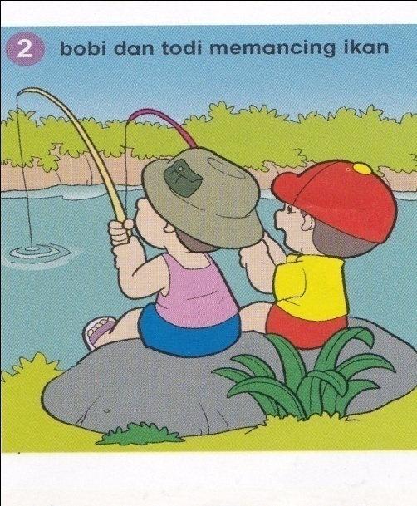
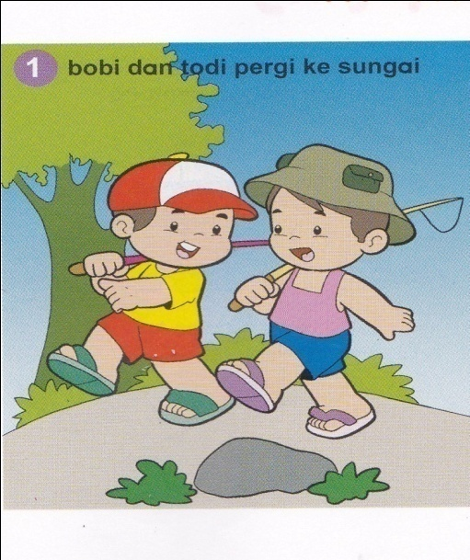

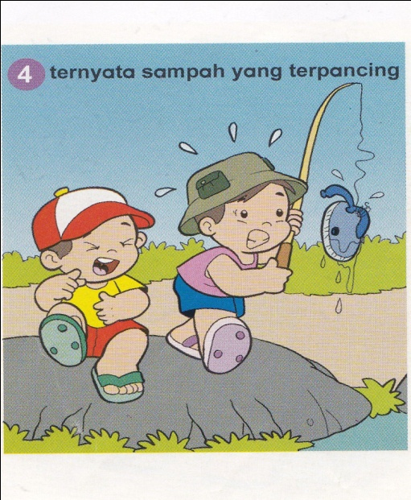
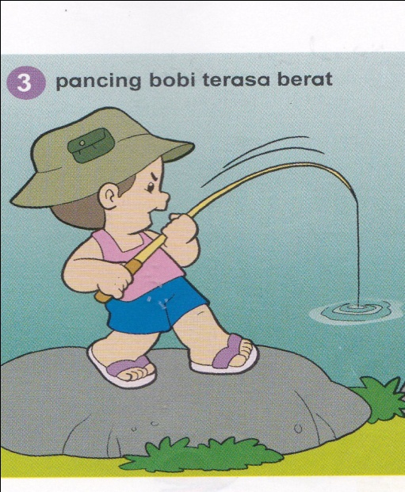

“Memancing di Sungai”
- Bobi dan bayu pergi memancing ke sungai
- Bobi dan bayu memancing ikan
- Pancing bobi terasa berat
- Ternyata smph yang terpancing
Mengurutkan dan menceritakan isi gambar seri
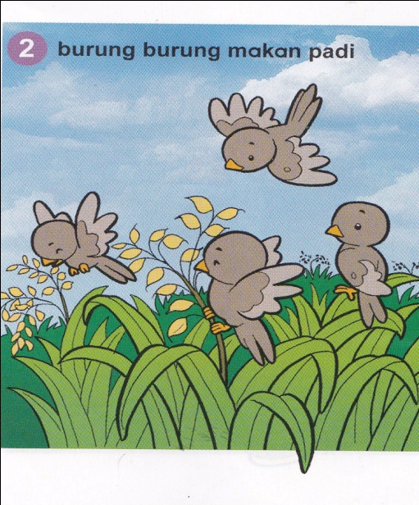
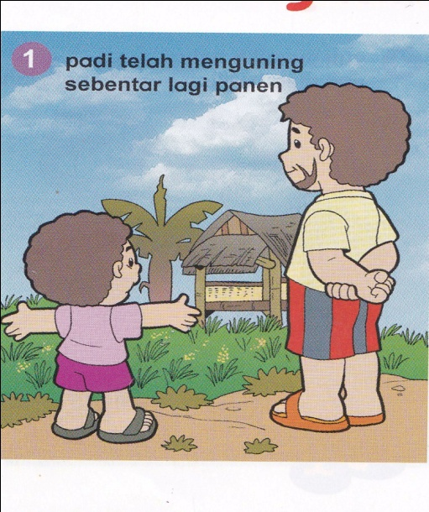

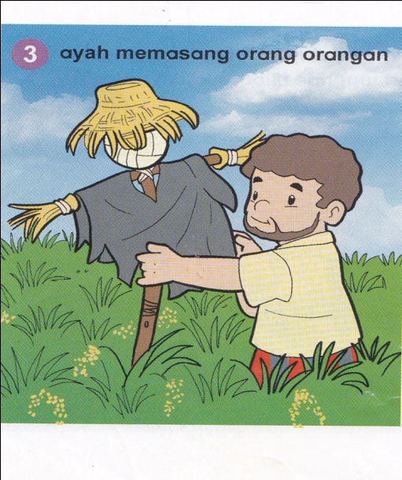
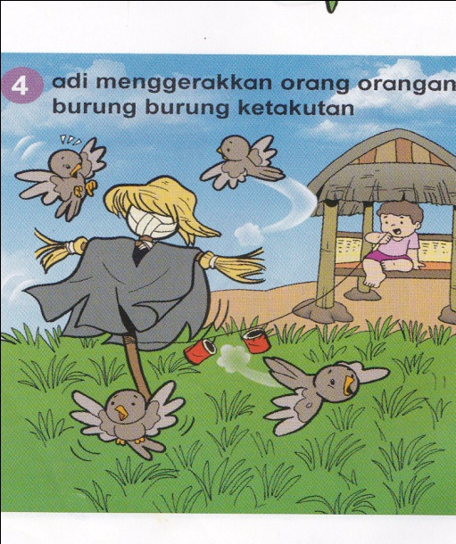

“Pedesaan”
- Ani dan ayah berlibur ke desa, ia berkunjung ke sawahnya.
- Burung-burung memakan padinya
- Ayah ani memasang orang-orangan di sawah
- Ani menarik tali orang-orangan tersebut sehingga burung beterbangan.

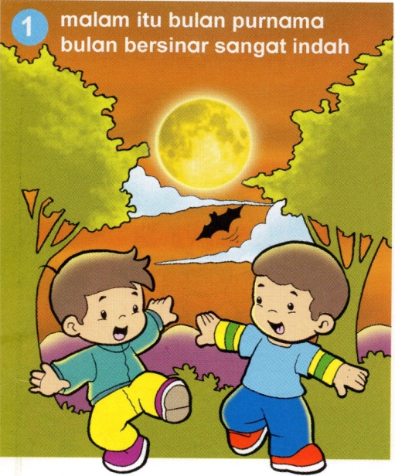
Mengurutkan dan menceritakan isi gambar
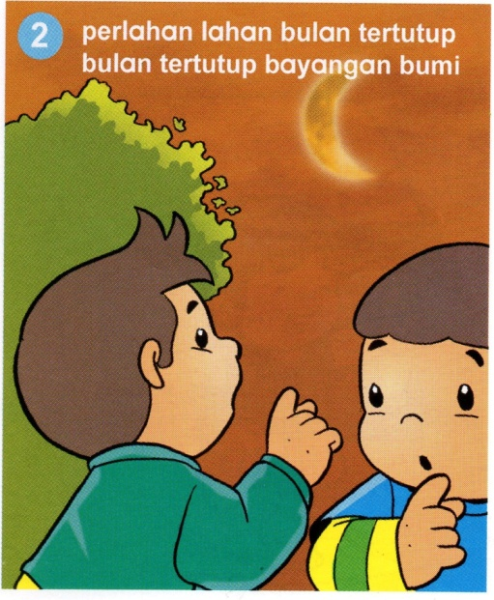

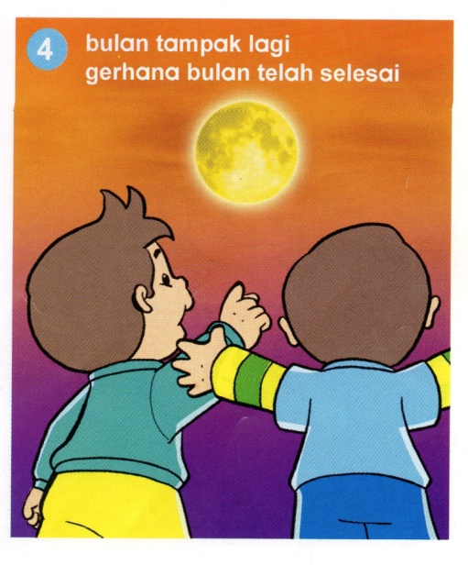
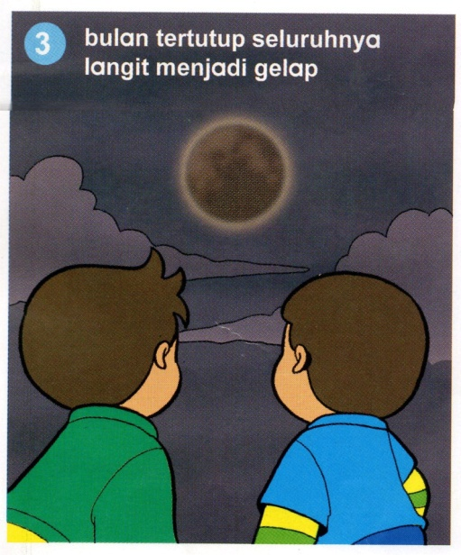

“Gerhana Bulan”
- Malam itu bulan purnama, Ali dan temannya bermain di luar rumah.
- Tiba-tiba perlahan-lahan bulan tertutup, bulan tertutup bayangan bumi.
- Bulan tertutup seluruhnya, langit menjadi gelap.
- Bulan tampak lagi gerhana bulan telah selesai.
Mengurutkan dan menceritakan isi gambar
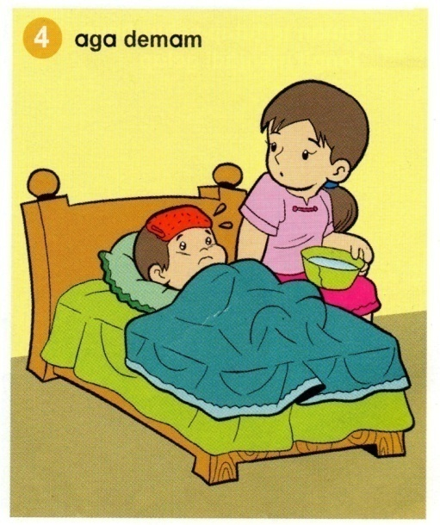
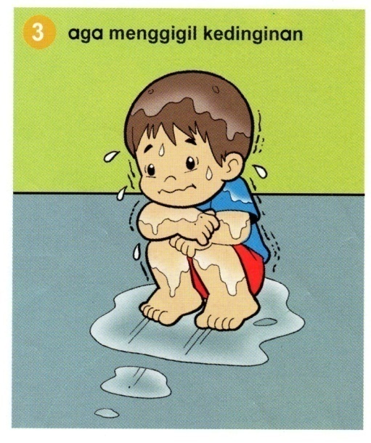
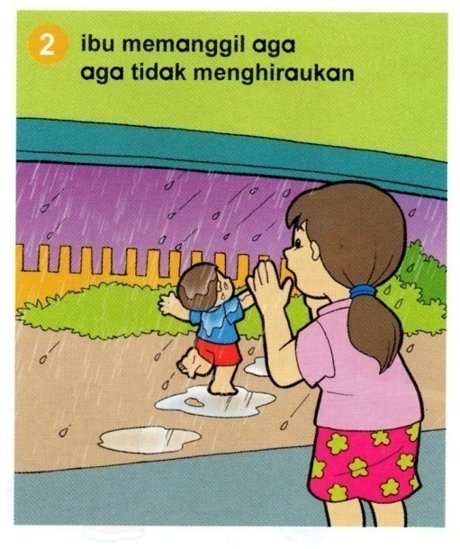
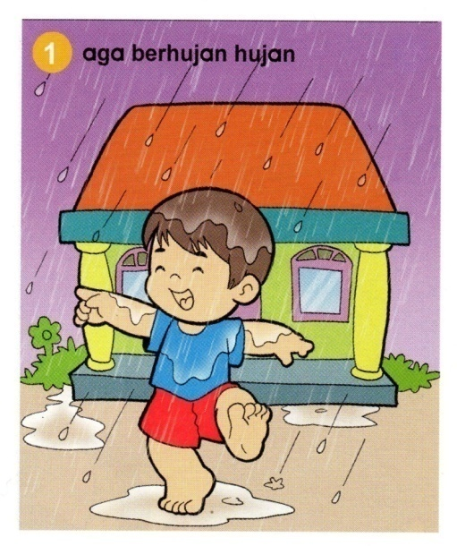

“Bermain Hujan”
- Amir bermain di depan rumah tiba-tiba hujan deras.
- Ibu memanggil amir tetapi amir tidak menghiraukan ibunya.
- Amir menggigil kedinginan.
- Badan Amir panas ia demam.

